Әлки районында «Татар кызы-2026» республика бәйгесенең муниципаль этабы узды
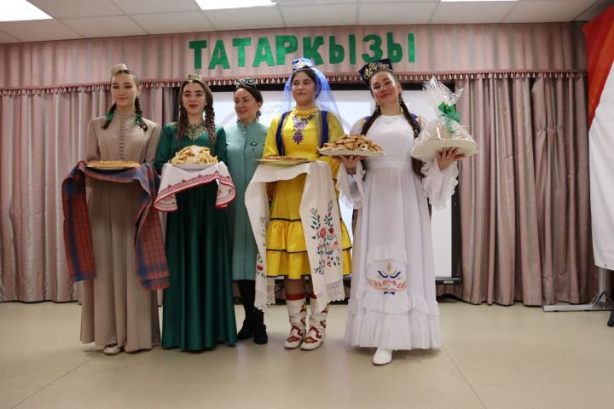
Нәби Дәүли исемендәге Базарлы Матак гимназиясендә халыкара «Татар кызы-2026» республика бәйгесенең муниципаль этабы узды.
Бәйгедә район мәдәният йорты җырчы- сандугачы - Ильвира Нурлыхакова, Базарлы Матак урта мәктәбенең тарих һәм инглиз теле укытучысы - Дилә Җәләлова, гимназиянең директор киңәшчесе - Айсылу Яруллина, Карга төп мәктәбенең тәрбия эшләре буенча директор урынбасары Нурзия Сабировалар катнашты.
Әлеге чибәр кызлар:
-Үзеңне тәкъдим итү;
- Иҗади этап;
- Дефиле;
- Интеллектуаль бәйге;
-Аш-су осталыгы;
- Милли костюмны тәкъдим итү кебек төрле биремнәрне үтәү буенча көч сынаштылар.
Нәтиҗәдә, 1 нче урынны гимназия гүзәле Айсылу Фәргать кызы яулады.
Без аңа бәйгенең киләсе этабында да зур уңышлар телибез.
Тулырак: https://alki-rt.ru/news/ya%D2%A3alyiklar/alki-raionynda-tatar-kyzy-2026-respublika-baigesenen-municipal-etaby-uzdy

